Báo cáo khóa học/ Training Report Form

- Họ và tên nhân viên/ Employee Name: Lý Tấn Phát………………………………………
- Phòng ban/Dự án/ Department/Project: Development……………………………………..
- Tên khóa học/ Course Title: Machine Learning Operations (MLOps) with Vertex AI: Model Evaluation
- Link của khóa học/ Course Link: https://www.cloudskillsboost.google/paths/17/course_templates/1080?locale=en…………….
- Ngày bắt đầu – Ngày hoàn thành/ Start Date – Completion Date: 20/01/2026 - 29/01/2026
- Huy hiệu/Chứng chỉ đính kèm:
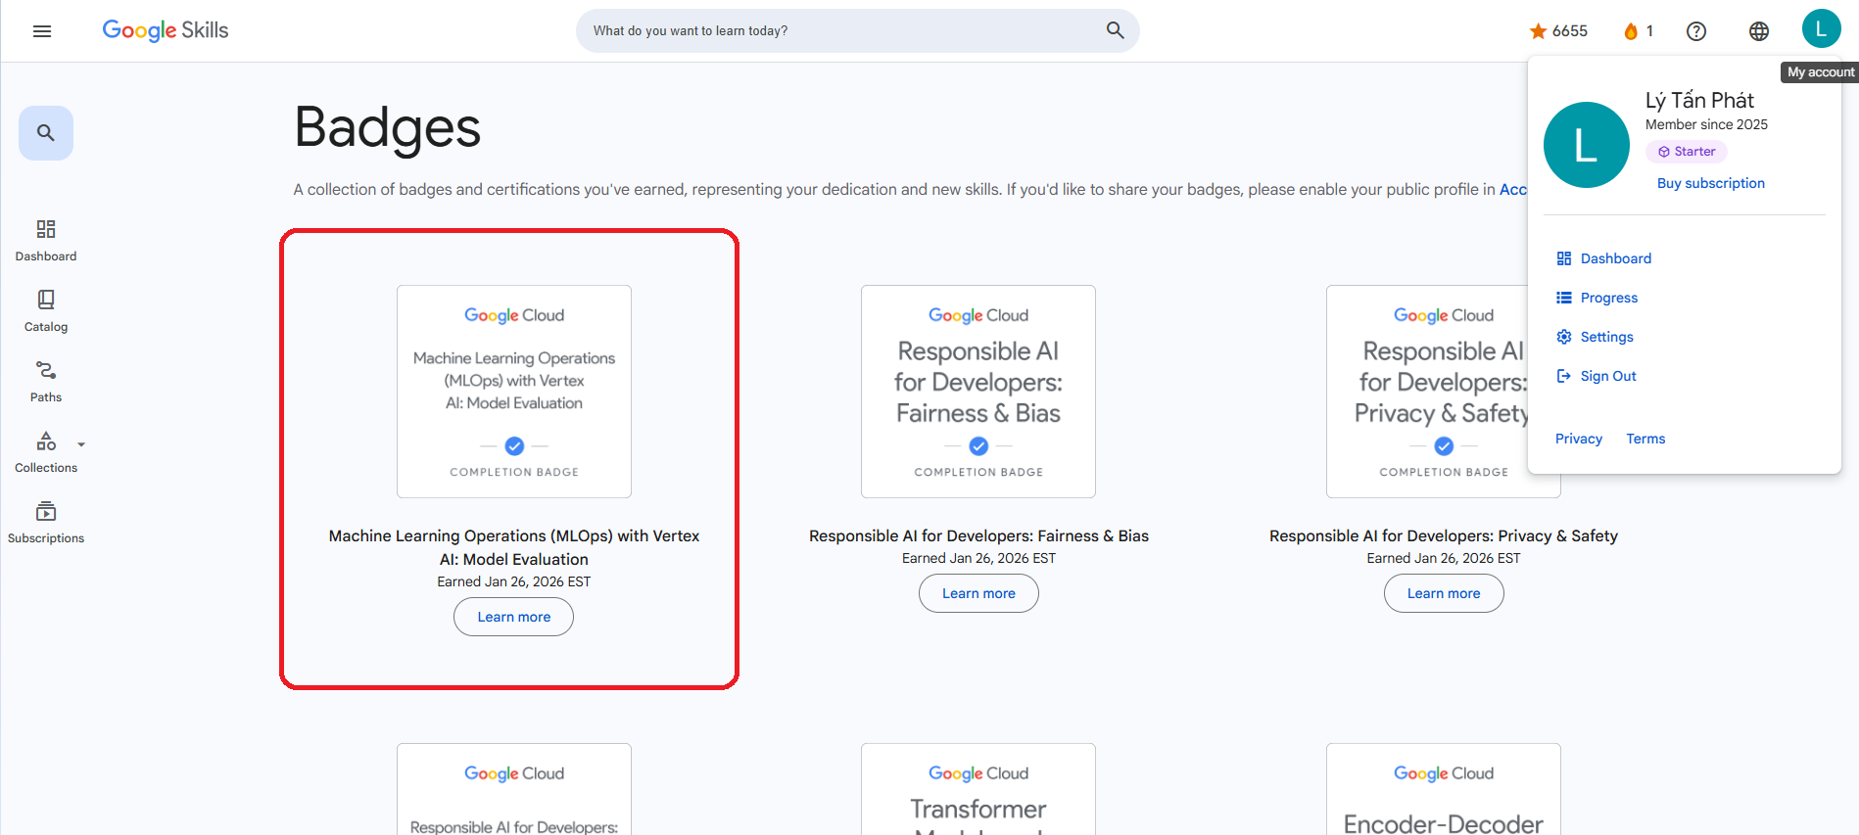

Nội dung báo cáo (Tối thiểu 1–2 trang)/ Report Content (Minimum 1–2 pages):
- Tóm tắt nội dung khóa học/ Course Summary:
Khóa học “Machine Learning Operations (MLOps) with Vertex AI: Model Evaluation” tập trung vào việc đánh giá hiệu suất và chất lượng của cả mô hình dự đoán lẫn mô hình tạo sinh (generative AI) trong bối cảnh MLOps sử dụng nền tảng Google Cloud Vertex AI. Đây là một khóa học trung cấp (intermediate), cung cấp các công cụ, kỹ thuật và thực hành tốt nhất để đảm bảo hệ thống ML hoạt động chính xác, tin cậy và phù hợp trước khi triển khai vào môi trường sản xuất.
Người học sẽ được giới thiệu các metric, phương pháp đánh giá, dịch vụ đánh giá trên Vertex AI cũng như cách áp dụng những phương pháp này cho các workflow MLOps từ giai đoạn thử nghiệm đến vòng đời sản phẩm.
Nội dung chính của khóa học bao gồm:
- Tổng quan về vai trò của đánh giá mô hình (model evaluation) trong vòng đời MLOps.
- Các metric đánh giá phù hợp cho mô hình predictive và mô hình generative.
- Giới thiệu và thực hành các dịch vụ đánh giá trên Vertex AI (metrics computation, comparison, safety/bias checks).
- Các best practices để chọn và triển khai mô hình đáng tin cậy, theo dõi và so sánh nhiều phiên bản mô hình.

- Những kiến thức/ kỹ năng học được/ Knowledge/Skills Acquired:
2.1 Kiến thức lý thuyết / Theoretical Knowledge
- Hiểu vai trò của đánh giá mô hình như một bước then chốt trong pipeline MLOps để đảm bảo tính chính xác và đáng tin cậy của ML.
- Nắm được khác biệt về đánh giá giữa predictive models và generative models, bao gồm các metric đặc thù cho các dạng task khác nhau.
- Khái niệm về dịch vụ đánh giá mô hình, như evaluation metrics, automatic side-by-side comparisons và bias/safety evaluation services trên Vertex AI.
- Hiểu mối liên hệ giữa đánh giá mô hình, việc lựa chọn mô hình tốt nhất và vòng đời sản phẩm trong MLOps

2.2 Kỹ năng thực hành / Practical Skills
- Chọn metric đánh giá phù hợp cho từng loại mô hình và từng nhiệm vụ ML.
- Sử dụng công cụ Vertex AI Evaluation Services để thực thi các phép đo, so sánh mô hình và theo dõi chất lượng.
- Thiết lập quy trình so sánh và đối chiếu (side-by-side) giữa nhiều mô hình để lựa chọn mô hình tốt nhất trước khi deploy.
- Áp dụng các best practices để đảm bảo mô hình không chỉ đạt accuracy cao mà còn ổn định, an toàn và phù hợp sản xuất.

2.3 Kỹ năng mềm / Soft Skills
- Tư duy phân tích trong việc so sánh và lựa chọn mô hình dựa trên nhiều metric hơn là chỉ accuracy.
- Giao tiếp kỹ thuật với team và stakeholders để giải thích các metric đánh giá và quyết định lựa chọn mô hình.
- Làm việc hiệu quả trong pipeline MLOps tích hợp đánh giá mô hình liên tục.

- Ứng dụng vào công việc hiện tại/ Application to Current Work
3.1 Trong vai trò kỹ sư hoặc nhà phát triển ML
- Thiết lập quy trình đánh giá mô hình định kỳ sau mỗi phiên bản huấn luyện để đảm bảo tính nhất quán trước khi deploy.
- So sánh nhiều mô hình để lựa chọn mô hình tốt nhất phục vụ nghiệp vụ cụ thể (ví dụ: thang đo accuracy, generation quality).
- Giám sát mô hình sau khi deploy thông qua metric đánh giá để phát hiện performance drift sớm.

3.2 Trong quy trình làm việc nhóm
- Chuẩn hóa các metric và phương pháp đánh giá mô hình trong team để đảm bảo consistency trong pipeline sản phẩm ML.
- Thảo luận và trình bày kết quả đánh giá mô hình cho stakeholders như product, QA để đảm bảo quyết định lựa chọn mô hình được hiểu rõ.

3.3 Trong việc học tập và phát triển cá nhân
- Mở rộng kỹ năng đánh giá mô hình không chỉ cho predictive mà cả generative AI, vốn là yêu cầu ngày càng phổ biến.
- Tăng cường hiểu biết về các công cụ và dịch vụ của Vertex AI trong workflow MLOps.

- Kế hoạch áp dụng/đề xuất cải tiến (nếu có)/ Application Plan/Improvement Proposals (if any)

Kế hoạch áp dụng:
- Thiết kế pipeline đánh giá mô hình tích hợp metric phù hợp cho từng loại task (classification/regression/generation).
- Áp dụng Vertex AI Evaluation Services trong quy trình thử nghiệm để đối chiếu mô hình trước khi deploy.

Đề xuất cải tiến:
- Xây dựng checklist đánh giá mô hình tiêu chuẩn của team dựa trên best practices từ course.
- Tổ chức workshop nội bộ chia sẻ cách chọn metric và sử dụng các công cụ đánh giá mô hình trên Vertex AI.
- Thiết lập hệ thống đánh giá tự động (CI/CD evaluation) để đảm bảo mỗi phiên bản mô hình đều trải qua đánh giá đầy đủ trước khi deploy.

Cam kết/ Commitment:
Tôi xin cam đoan nội dung báo cáo này phản ánh trung thực quá trình học tập của bản thân./ I hereby certify that this report truthfully reflects my learning process.
- Ngày gửi báo cáo/ Report Submission Date: 29/01/2026……………………………………
- Chữ ký nhân viên/ Employee’s Signature: Lý Tấn Phát.…………………………………..

